Δύο μαθητές A και B συζητούν για ένα θέμα Φυσικής. O μαθητής A ρωτά τον B. “Στην εικόνα φαίνεται το διάγραμμα της .ταχύτητας ενός κινητού σε συνάρτηση με το χρόνο. Μπορούμε να υπολογίσουμε το διάστημα που διέτρεξε το κινητό, μέχρι να σταματήσει;”

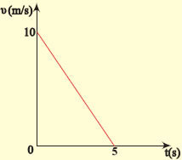

O μαθητής B αφού σκέφτηκε λίγο είπε: “Το διάστημα που διέτρεξε το κινητό είναι 25m”. Να εξετάσετε την ορθότητα της απάντησης του μαθητή B.